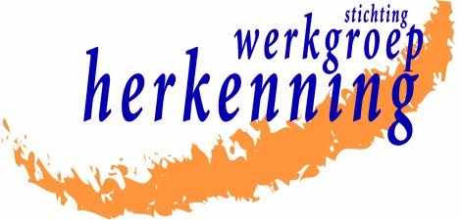

Nieuwsbulletin Werkgroep Herkenning
■ 34e JAARGANG No. 2 ■
September 2019

Actueel: Vanuit het bestuur

Geen zomerreces!
We hebben als bestuur deze zomer soms moeten doorwerken.

We besteden nog steeds de nodige aandacht aan de behandeling van ons verzoek om een excuus voor behandeling van “de moffenmeiden” en dat vergt lange adem.
Op 8 april sprak Herkenning opnieuw met het ministerie van VWS. Ditmaal niet met de staatssecretaris, maar met vertegenwoordigers van de directie die zich bezig houdt met oorlogsgetroffenen.

Op onze vraag om onderzoek te laten doen naar de gebeurtenissen die zich na 5 mei 1945 voltrokken en welke rol de overheid hierbij vervulde, kregen we helaas geen toezegging.

Gelukkig is er wel geld te halen, er komen extra middelen beschikbaar voor onderzoek en daar kunnen we misschien gebruik van maken.
Al met al kost het ons veel tijd en energie. De aandacht vanuit de Nederlandse overheid steekt schril af bij Noorwegen, waar de overheid het onderzoek naar wat er gebeurd is, heeft geïnitieerd en betaald.

Zoals ons beloofd was, heeft ook het Comité 4en5 mei in haar digitale tijdschrift “Onderzoek Uitgelicht” – onder die titel te vinden op het internet – aandacht aan de Moffenmeiden besteed. Een artikel van Fabian de Bont, waar zowel uw voorzitter als Monika Diederichs veel aan hebben bijgedragen.

Ons bestuurslid Rosanne Buis heeft een ontwerp voor een lesbrief over de gebeurtenissen bij de Bevrijding gemaakt. 'Op 5 mei was het niet voor iedereen feest' is bedoeld voor het voortgezet onderwijs. Over de verspreiding daarvan gaan we nu verder in gesprek met VWS.

En er is ons beloofd dat het kabinet aan dit onderwerp in het komend jubileum jaar aandacht gaat besteden. Daarbij houden we natuurlijk de vinger aan de pols.

Contactmiddag op 22 juni:
Alweer een boek van een donateur in de spotlights
De derde generatie laat steeds meer van zich horen, zo ook op onze contactmiddag waar Monique van de Laar een lezing hield over haar pas verschenen boek 'Alles begint met de emotionele erfenis van onze (voor) ouders'. Een verslag van deze middag vindt u in dit NieuwsBulletin.

Film “Moffenmeid' op onze donateursdag
Deze film, die mede mogelijk is gemaakt door bijdragen van Herkenning en haar donateurs, is op 31 augustus in voorpremière gegaan in Amsterdam. Een prachtige, goed gespeelde korte film, die ook op het Nederlands Filmfestival eind september zal worden getoond. En vlak daarvoor zal de maker, Raymon Hilkman, zijn film
Vertonen op onze donateursdag op 28 september. U kunt dan zelf oordelen en praten met de regisseur.

Fotoproject over kinderen van foute ouders
Fotografe en psychotherapeute Angeniet Berkers gaat een fotoproject maken over ons. Zij heeft al een aantal projecten op haar naam staan, en is nu bezig met een project over Lebensbornkinderen in Noorwegen en Duitsland. Op de donateursdag zal ook zij ook over haar projecten vertellen.

Financieel Jaarverslag
Ons financieel jaarverslag kunt u vinden op de website: www.werkgroepherkenning/organisatie/jaarverslagen.

Hebt u een beroep gedaan voor ontheffing van het kopieverbod bij het CABR?
Laat het ons dan weten, we blijven graag op de hoogte vanwege ons overleg met het Nationaal Archief.

Hebt u uw donatie voor dit jaar al betaald?
Graag herinneren we u eraan dat
we nu echt genoodzaakt zijn om dit bedrag iets te verhogen van €20,- naar € 25,-

Kijkt u wel eens op onze website?
U vindt daar de meest recente aankondigingen van interessante bijeenkomsten, van boekuitgaven en documentaires. Hebt u zelf een interessant bericht of aankondiging? Neemt u dan contact op met secretariaat@werkgroepherkenning.nl of met onze websitebeheerder Frans.ten.Veen@werkgroepherkenning.nl

Wij wensen u een mooi najaar toe!

Contactmiddag 22 juni:
De emotionele erfenis van onze (voor) ouders

Een impressie, door Lenie Degen
Rosanne Buis (bestuurslid) opent de contactmiddag. Zij neemt waar voor onze voorzitter Cuny Holthuis-Buve. Cuny vertelt dat kort geleden (4 juni 2019) haar man Piet is overleden. Zij doet het even wat rustiger aan.
.
Rosanne vertelt: Er is regelmatig contact met VWS over ons verzoek tot excuses voor de ‘moffenmeiden’. Binnenkort vragen we het ministerie om een vervolg afspraak, om de stand van zeken te bespreken.

Er is een enorme groei in het aantal bezoekers van onze website. Ook worden wij veel gebeld door mensen die hulp willen bij de zoektocht naar hun familiegeschiedenis. Deze hulpvragen willen wij door onze expertise graag delen met veel mensen. Er zijn weer tien nieuwe donateurs bijgekomen. Uit onze achterban zijn zes mensen die gastlessen voor scholieren en studenten geven.

Speciaal thema van deze contactmiddag: de emotionele erfenis van onze (voor) ouders. Monique Angéle van der Laar kwam ons vertellen over haar boek, en daarna zijn we met elkaar in gesprek gegaan over dit thema.

Helaas was Monique’s boek ‘Alles begint met de emotionele erfenis van onze (voor) ouders’ nog niet beschikbaar op de contactmiddag.‘ In haar presentatie vertelde Monique wie zij is en hoe haar boek tot stand is gekomen.
Monique is 54 jaar en woont in Hank. Zij is psychosociaal therapeut en trainer. De basis van dit boek lag in 2000, toen Monique traumatische oorlogsgeheimen ontdekte door in gesprek te gaan met haar ouders. Haar vader én haar moeder zijn beide kinderen van ‘foute ouders’ in WO2.

Monique vertelde over haar persoonlijke emotionele erfenis. Zij gaf ons uitleg over de inhoud van haar boek en las enkele passages voor.
Na een korte pauze zijn wij in groepjes met elkaar in gesprek gegaan en kregen we van Monique twee vragen mee: ‘Wat wil je over jouw achtergrond vertellen? En wat waren voor jou de gevolgen voor je latere leven’?
Om beurten kon een ieder zijn of haar verhaal vertellen, de anderen konden gewoon luisteren. Alles was goed. Het benoemen was voor een ieder genoeg. Indrukwekkend, soms aangrijpend en ontroerend om binnen de contactmiddag zoveel met elkaar te kunnen delen.

Deze middag werd erg goed bezocht. Wij waren met 30 mensen aanwezig. Het was een boeiende middag. Zoals altijd was er ook voldoende tijd en ruimte om met elkaar te praten. We hebben deze contactmiddag afgesloten met een gezellig en ontspannen samenzijn.

Lenie Degen, juli 2019

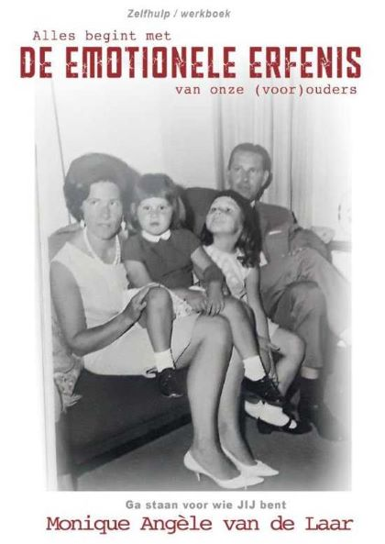

‘Alles begint met de emotionele erfenis van onze (voor) ouders’, door Monique Angéle van de Laar.

Het leven kan slechts achterwaarts begrepen worden maar moet voorwaarts worden geleefd.

Monique van de Laar, is van de 3e generatie ‘kinderen van, kleinkinderen van’.
Haar boek is een zelfhulp/ werkboek met een eigen persoonlijke geschiedenis gerelateerd aan WO2. Zij schrijft over de gevolgen van de emotionele erfenis, van haar ouders en voorouders,

Ben je benieuwd naar jouw emotionele erfenis en naar wat er aan jou is doorgegeven? De schrijfster neemt je mee naar het verleden van haar beide ouders en haarzelf, waarna zij praktische voorbeelden geeft om familie patronen, geheimen en pijnen te doorbreken. Het is een boek om de tijd voor te nemen.

Dit boek lijkt mij geschikt voor mensen die benieuwd en geïnteresseerd zijn in hun eigen persoonlijke familie geschiedenis en de patronen die zijn doorgegeven van generatie op generatie. Het gaat over familiepatronen van denken, doen (gedrag) en voelen, die door generaties zijn door gegeven. Het boek is op een hoopvolle positieve manier geschreven.

Monique geeft uitleg, inzicht en vele praktische handvaten.

Het is een boek met een persoonlijke opdracht. Tijdens het lezen kun je een aanbod krijgen om stil te staan bij jouw eigen persoonlijke erfenis.

Monique geeft praktische voorbeelden hoe jij met diverse opdrachten en voorbeelden welke vragen jij aan je familie kunt stellen. Gebeurtenissen in het verleden zijn niet te veranderen, de effecten ervan in het heden wel. Monique laat zien hoe jij therapeutisch aan jezelf kunt werken.

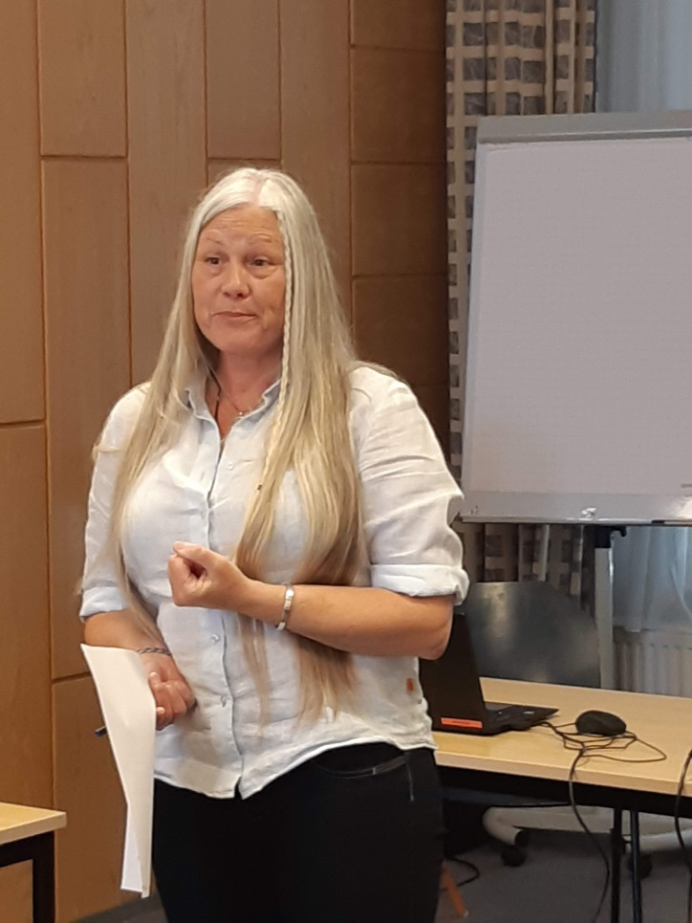

Monique van de Laar op onze contactmiddag

In dit boek draait het om bewust te zijn van je emotionele erfenis vanuit je hart. Het is Monique gelukt om een innerlijk meesterschap te ontwikkelen en dit ‘aan ons te tonen’. Zij maakt een reis door de tijd. Door zichzelf te verbinden met het verleden en het heden heeft zij haar emotionele erfenis en zichzelf nog meer leren kennen. Door al haar kennis, (levens) ervaring als mens, psychosociaal therapeut en reikimeester is hier nu een prachtig zelfhulp en werkboek ontstaan. Nu kan Monique ook andere mensen met hun vragen over hun emotionele erfenis begeleiden. `Volg je hart en leef hiernaar`, schrijft Monique.

Voor geïnteresseerden én voor de donateurs van Herkenning kan dit boek van belang zijn. Immers ook wij – kinderen van- foute ouders- kleinkinderen van- zijn ons niet altijd bewust van wat er aan ons is door gegeven en wat onze emotionele erfenis is.
Dit kan leiden tot communicatie-, gedrag en relatieproblemen, voor velen van ons herkenbaar. De methoden die Monique gebruikt in haar boek, heeft zij inmiddels jarenlang kunnen toetsen op zichzelf en succesvol ingezet in haar manier van werken met mensen. Er zijn methoden om er uit te komen en om niet steeds in dezelfde patronen te vervallen.

Lenie Degen

Gezocht: verhalen over Duitse opa’s

Een Duitse opa, je zal er eentje hebben of gehad hebben… Sinds de publicatie van ‘Mijn opa was een Duitser’ heb ik heel veel mensen gesproken over mijn Duitse opa. Het boek leverde heel veel positieve reacties op, naast heel wat ellende.

Zo nu en dan geef ik een lezing en iedere keer vraag ik mij af wie ‘net als ik is’. Slechts een enkele keer geeft iemand toe ook een opa uit Duitsland te hebben, maar het blijft gevoelig. En toch wil ik wat met het thema. Voor een serie korte verhalen ben ik op zoek naar kleinkinderen van Duitse militairen en Nederlandse vrouwen (en natuurlijk Duitse Helferinnen en Nederlandse mannen, ze bestaan!).

Ik wil graag in gesprek om jouw verhaal te noteren, online te publiceren en misschien zelfs tot een verhalenbundel te maken. Liever anoniem? Dat kan altijd. Ik wil een breed beeld van ons neer zetten. Want heel veel van ons worden nog te vaak ‘afgerekend’ op die ene opa.

Thema’s waar ik vragen over wil stellen zijn breed en misschien niet altijd even goed te beantwoorden. Zelf denk ik in de volgende richtingen: Hoe ga jij om met Bevrijdingsdag, de voetbalwedstrijden Nederland – Duitsland, het verleden in het algemeen en de oorlog in het bijzonder, was opa een last of juist niet? Wat leverde opa op? Was hij een verrijking? Kreeg je contacten met Duitse familieleden of juist helemaal niet? Had je leven er anders uit kunnen zien zonder die opa?

Kortom: wat zijn onze ervaringen als ‘derde generatie Duitse Nederlanders’? Ieder verhaal is natuurlijk uniek en altijd interessant om te horen. De afgelopen jaren heb ik gemerkt dat gesprekken met ‘ons soort mensen’ een aparte dynamiek kunnen hebben, met een soort eigen taal en eigen beeld van de oorlog.

In mijn optiek hebben wij een bijzonder verhaal dat een breder publiek zou moeten kennen en beseffen. Ik meen dat wij iets te melden hebben, een verhaal aan anderen moeten vertellen. Oorlog lijkt wel zwart-wit maar, net als liefde, is dat het niet.

Wij als kleinkinderen staan door de tijd verder van de oorlog af als onze ouders. Wij waren te jong om de naoorlogse periode van wederopbouw mee te maken, maar wij zijn wel opgevoed met verhalen over de oorlog en onze familie. Laten we deze verhalen delen.

Interesse om mee te doen? Leuk! Zullen we afspreken? Dat kan via lexiebabe[at]ziggo.nl of via alexdekker.nl.

Ter herinnering aan Jan Boezer

In april van dit jaar is Jan Boezer overleden. Hij is een jaar of vier voorzitter van Herkenning geweest. Voor de oudgedienden onder ons is zijn naam nog wel bekend, maar voor de nieuwere leden niet. Daarom wil ik hem hierbij gedenken en hieronder beschrijven welke bijdrage hij aan onze organisatie heeft geleverd.

Toen in het begin van deze eeuw ons kantoor in Utrecht gesloten moest worden omdat de overheid geen subsidie meer beschikbaar stelde, vond een deel van het toen zittende bestuur dat de taak van Herkenning er eigenlijk wel op zat.

Veel kinderen uit NSB- families hadden de praatgroepen en/of de weekends bezocht, er was in de media voortdurend aandacht voor onze problematiek en er begon een kentering te komen in de maatschappij ten opzichte van het zwart-wit denken over goed en fout.

Een ander deel van het bestuur was van mening dat er onder de leden nog steeds behoefte was aan uitwisseling van ervaringen en dat ook de kinderen van de kinderen de weg naar Herkenning begonnen te vinden. Bovendien was de problematiek van KFO nog lang niet algemeen in de samenleving als volwaardig erkend.

Op een bijeenkomst in Tricht werd door een groepje mensen besloten een doorstart te maken. Na nog enkele bijeenkomsten lukte het om een nieuw bestuur samen te stellen en Jan Boezer aanvaardde, na enige aarzeling, de taak van voorzitter.

In het nieuwe bestuur werd zeer nauw samengewerkt. De periode van twijfel – wel of niet doorgaan – had toch wat schade doen ontstaan en die moest allereerst gerepareerd. Het Bulletin verscheen weer vier maal per jaar als vanouds, de praatgroepen gingen door en er was een jaarlijkse bijeenkomst. De vragen om informatie door lotgenoten, journalisten, studenten en scholieren bleven komen, er was inderdaad nog werk aan de winkel.

In april 2005 zou ik een lezing houden op een conferentie in Frankfurt. Opeens kreeg ik bericht dat ik juist in diezelfde week eindelijk mijn pacemaker zou krijgen! Ik had er al zo lang op gewacht, uitstellen om toch naar Frankfurt te kunnen gaan leek geen goede optie.

Toen bood Jan aan om in mijn plaats mijn tekst op de conferentie voor te dragen. Hij kwam enthousiast terug en vertelde over zijn contacten met andere deelnemers. Hij had nu hetzelfde ervaren wat ik eerder op buitenlandse bijeenkomsten ondervonden had: een sfeer van erkenning en aanvaarding, zonder al het gedoe dat we vaak in Nederland tegenkwamen in contact met anderen.

In 2006 hield Jan een indrukwekkende speech toen ik voor mijn activiteiten voor kinderen van de oorlog in het gemeentehuis van Geldermalsen een lintje kreeg en lid werd in de Orde van Oranje Nassau.

Ook Gelske van der Vlugt, van onze zusterorganisatie KOMBI, was aanwezig en hield een gloedvol betoog. De kinderen van de oorlog kwamen op die morgen heel duidelijk in beeld en later in de kranten die verslag deden van de lintjesregen.

Toen had Jan intussen al afscheid genomen van zowel Herkenning als Kombi. Het besluit was genomen om persoonlijke redenen. Ik ben er vrij zeker van dat Jan er genoeg van had om steeds met het verleden bezig te zijn. Dat hij het tijd vond worden om zich met het heden en de toekomst bezig te houden. Ik kon me dat goed indenken, maar ik heb het toch jammer gevonden dat hij Herkenning verliet.

In denk in dankbaarheid aan dat wat hij voor ons heeft betekend in die moeilijke periode van de doorstart.

Gonda Scheffel-Baars

Recensie:
De Landschewoning verstrikt in het Nationalisme, een familie geschiedenis.

Uitgeverij Kraaiveld, 2019
Auteur: Bert van Straten
Aantal pagina’s: 175

Auteur Bert van Straten kende de familie al lang. Een zoektocht heeft geleid tot dit verhaal. Een boek over mensen die de foute kant kozen. Het was een moeilijk verhaal. Mensen praten er niet graag over. Uiteindelijk vindt hij één familielid dat wil praten en krijgt hij toegang tot archieven, dossiers en tenlasteleggingen.

Bert van Straten laat in zijn boek, ‘De Landschewoning’, verstrikt in het Nationaalsocialisme, de omstandigheden zien waarin een familie uit de Altenase klei de 'foute' kant kiest. De schrijver wil laten zien wat er gebeurd is, wat toen de omstandigheden waren en wat de persoonlijke keuzes waren.

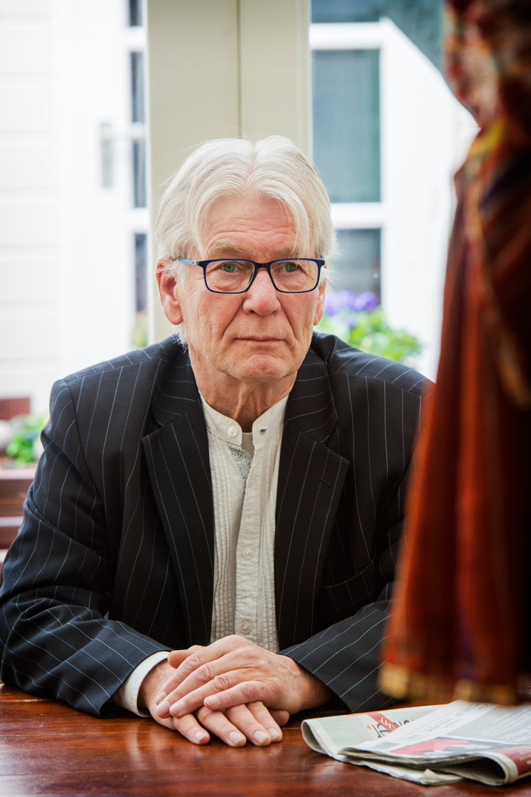

Auteur Bert van Straten. Bron: Brabants Dagblad
Copyright: Beeld werkt

In het door Bert van Straten geschreven verhaal van De Landschewoning, krijgen wij een beeld van een levendig familie verhaal.

Het speelt zich af in het Land van Heusden en Altena, een landstreek in het noorden van Brabant. Bert van Straten laat de kant zien van onder anderen de opportunisten, de misleidende en ideologische bevlogenen, die mede gezien de slechte economische tijd hun kansen roken. Het gaat over het ‘foute’ verleden van een deel van een familie tijdens de Tweede Wereldoorlog.

Wat leren van wij van deze geschiedenis?
Het boek van Bert van Straten gaat over een armlastig gezin in de Altenase klei. Een gezin met zestien kinderen waarvan verschillende geïnteresseerd raken in de economische opgang in Duitsland. Een gezin waarin ook het geloof een rol speelde.

De vader bezocht gezelschappen waar men leerde aan de overheid onderdanig te zijn. De kinderen gingen verschillende kanten op. De meisjes gingen dienen in de stad en brachten vandaar ervaringen mee terug naar hun dorp. Vier jongens gingen werken in Duitsland wat in die tijd helemaal niet zo vreemd was.

Dit boek geeft inzicht in wat de historische, maatschappelijke politieke, geloofsovertuiging en persoonlijke achtergronden van deze familieleden waren. Het hangt van toevalligheden en persoonlijke factoren af waarin je verzeild raakt. De diversiteit in het gezin was groot. Deze geschiedenis is gebaseerd op het verhaal van een gezin waarvan de ouders pro-Duits zijn, één schoonzoon en dochter bij het verzet belandden en vier zonen uiteindelijk in dienst treden bij Duitse hulpdiensten.
Waarom nemen zij die stap en onder welke omstandigheden? Wat was hun lot en welke beoordeling is hen na de oorlog ten deel gevallen?
Zoekend en schrijvend komt Bert van Straten tot een afgewogen menselijk oordeel over alle beschreven personen. Het boek van Bert van Straten heeft een historische insteek en is de moeite van het lezen waard. De auteur schetst een goed tijdsbeeld en er ligt veel historisch onderzoek aan ten grondslag.

Al lezend blijf je nieuwsgierig wat de schrijver ons heeft te vertellen. Het is een boek dat zeker stof tot nadenken geeft. Je kunt je afvragen; “Wat zou ik doen”? Zijn boek past in onze huidige tijd. Meer openheid over de nasleep van de oorlog. Dit boek is een goede aanzet bij het ontwikkelen van een bredere oordeelsvorming, dat ons kan helpen in elke dialoog met anderen.

Lenie Degen

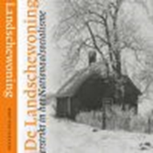

Nog een keer er doorheen

Toen ik in de tachtiger en negentiger jaren samenwerkte met Dan Bar-On uit Beersheva, die onderzoek had gedaan naar de psychische gevolgen van de oorlog bij kinderen van Duitse Nazi's, hebben we het vaak over het 'verwerken' van traumatische ervaringen gehad. Een van zijn opinies, die ik onderschreef, was, dat bij een nieuwe crisis (scheiding, werkeloosheid, overlijden van een dierbare vriend) in iemands leven oud verdriet, oude angst, oude boosheid en wanhoop weer de kop konden opsteken, omdat in de nieuwe crisis de hulpeloosheid en onzekerheid overeenkwamen met die van de vroegere traumatische ervaring.

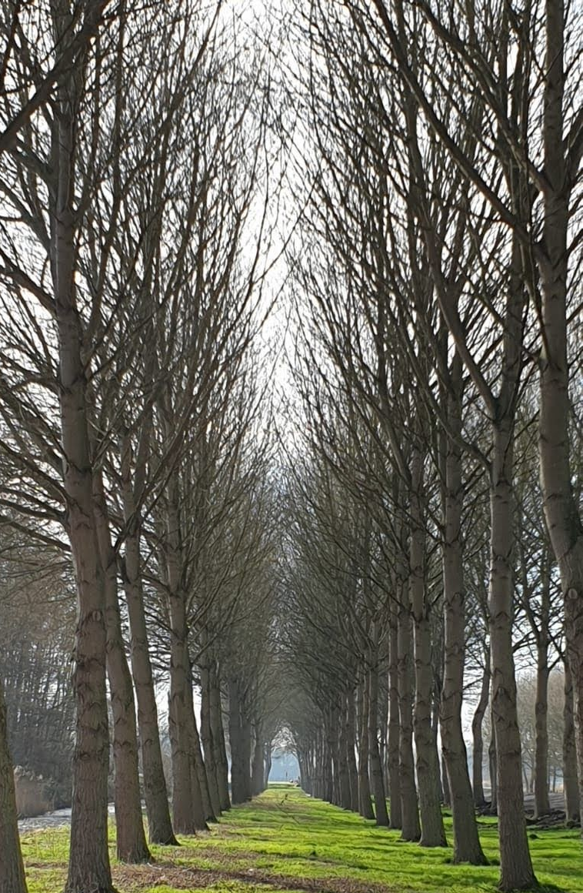

We hadden het er over hoe 'oneerlijk' dat eigenlijk was: had je al zoveel meegemaakt, had je er door harde psychische arbeid mee leren leven en dan ineens kwamen al die oude ervaringen weer boven en moest je er opnieuw doorheen. Verwerken in de zin: er geen last meer van hebben was voor trauma's meestal niet haalbaar, ermee leren leven wel, met de bijkomende factor dat je later nog weer met de eerdere narigheid geconfronteerd zou kunnen worden.

Ik heb daar tijdens mijn revalidatie in de afgelopen twee jaar vaak aan terug gedacht. Ik heb heel veel oud verdriet opnieuw of soms voor het eerst echt doorleefd. Niet 'eerlijk' omdat de actuele crisis al genoeg energie opslorpte, maar helaas niet vermijdbaar.

Maar het was niet alleen kommer en kwel. Ik bedacht ook hoe ik het met die slechte start in mijn leven toch meer dan 70 jaar had volgehouden en ook nu mijn wilskracht en doorzettingsvermogen kon aanwenden om door de actuele misère heen te komen. Een oorlogskind zal zelden trots op zijn of haar prestatie zijn, maar de wetenschap dat ik toch ergens over een onblusbare kracht beschikte, heeft me wel geholpen.

En daarnaast heb ik me gerealiseerd dat de emotionele beschikbaarheid die kinderen nodig hebben om te groeien, om zelfvertrouwen en zelfwaardering te krijgen weliswaar bij mijn ouders ontbrak, omdat ze hun handen vol hadden aan hun eigen problemen, maar dat er anderen geweest zijn die emotioneel wel aan mijn groei hebben bijgedragen.

Kon ik dan niet in moeilijke momenten me herinneren hoe mijn moeder me beschermd en gekoesterd had omdat ze dat niet heeft gedaan en ook niet kon, ik kon wel denken aan wat mijn tante Co mij aan onvoorwaardelijke liefde heeft geschonken. Zij deed het huishouden voor haar ouders en wij woonden als gezin 6 jaar bij opa en oma in huis. Tante Co zag mij, zie ik nu, als een persoon, niet als een kind waar je geen rekening mee hoefde te houden, maar als een persoon in mijn eigen waarde. Als ik mocht helpen om koper en zilver te poetsen, de schoenen te poetsen of sokken te stoppen, dan zaten we dicht bij elkaar en zij had het geduld om mij uit te leggen wat ik moest doen. Geknuffeld heeft ze me niet, maar haar warmte omhulde me – en dat was geweldig!

Toen we verhuisden kwamen mijn zus en ik op een heel klein dorpsschooltje, waar de hoofdonderwijzer de klassen 3 t/m 6 onder zijn beheer had.
Deze man, van dezelfde armoedige afkomst als mijn vader, ook van de Zuid-Hollandse eilanden, hield van zijn leerlingen en haalde het goede in ons naar boven. Hij 'maakte ons klaar voor het leven' zoals hij op een ouderavond zei en leerde ons dus een pakje in te pakken en te verzenden, een nota uit te schrijven, een spoorboekje en woordenboek te gebruiken.

Maar bovenal: hij zei dat hij probeerde altijd eerlijke beslissingen te nemen, maar dat hij zich ook wel een keer zou kunnen vergissen. Dan mochten wij zeggen dat we het er niet mee eens waren. Mijn zus heeft dat ook inderdaad gedaan en hij was haar dankbaar voor haar kritische opmerkingen.
Een volwassene die toe kon geven een fout gemaakt te hebben – dat was school – en thuis was er een vader die ons niet toestond een fout te maken en ook eigen fouten altijd ten stelligste ontkende!
Later heb ik nog met die meester gecorrespondeerd. Hij schreef dat ik altijd zo'n 'vrolijk' kind was – en ik dacht: maar ik was toch een bang klein vogeltje...Ja, thuis, waar we allemaal bang waren van Pa, maar op school niet. Daar heb ik me veilig gevoeld en door daaraan terug te denken kwam ook dat gevoel weer boven en het heeft me geholpen slapeloze uren door te komen.

En daarna de padvinderij. Toen mijn vader zijn verzet tegen ons lidmaatschap had opgegeven, konden mijn zus en ik ons ontplooien binnen dat kader van de padvinderij – Scouting zeggen we nu. Ik ben er 30 jaar actief in geweest en ik heb me daar voor het eerst van mijn leven 'thuis' gevoeld: ik behoorde tot een groep die publiekelijk gewaardeerd werd, ik was een schakel in een keten die de hele wereld omvatte en ik voelde dat ook zo. Door aan dat gevoel te denken en het weer voor even bezit van me te laten nemen, kon ik de moeilijkheden van de dagen van revalidatie even van me afzetten.

Nee, trauma's zijn niet te verwerken en er weer mee aan de gang moeten als je in een crisis komt, is niet 'eerlijk'. Maar als je dan het inzicht krijgt dat je ook je aandacht kan richten op al het positieve dat meegeholpen heeft om jou de persoon te doen worden die je nu bent, dan kan voor even de deur naar het drama van je kindertijd en jeugd gesloten worden.

Gonda Scheffel-Baars

Impressie Noordelijke Netwerkdag Oorlogsbronnen 23 mei ‘019 in Groningen

Ik ging er tegen drie uur binnen...en ze waren achter op het programma. Edwin Klijn was nog aan het woord over het project TRIADO (een digitaliseringsproject voor het CABR - redactie NB)
Ik was er om vast te stellen wat er over twee kampen werd verteld waar na de Bevrijding NSB-ers en andere collaborateurs en verdachten gevangen werden gezet.

Ik was eerst zeer verrast door het optreden van conservator van Westerbork Guido Abuys. In zijn 15 minuten spreektijd lukte het hem bijna NIETS te vertellen over de drie jaar dat er NSB-ers zaten. Wat een oppervlakkig, niet-interessant gebabbel. Een beeldcompilatie ging over Molukkers. En toen het volgende kamp...De Beetse. Dat verhaal werd ietsje interessanter.

Eerst voorgeschiedenis, en dan de ingezetenen vanaf januari 1945. Eerst naar Lünenburgerheide gevluchte Nederlanders, die Mussert daar terughaalde, en in De Beetse stalde....toen vanaf de Bevrijding eerst nog een mengsel van zware gevallen...die al snel naar andere kampen gingen, en wat overbleef....NSB-ers uit de omgeving. Meer dan 300. In Westerwolde weten ze nog steeds wie fout was, en wie een kind van een foute. Wat het meeste indruk op mij maakte was dat de spreker zo huiverig zei te zijn om te praten over NSB-ers.....zo pijnlijk.
Hoe hij dat bedoelt, begrijp ik niet. Maar mijn slotsom n.a.v. beide sprekers is wel.....dat er blijkbaar zo min mogelijk over NSB-ers gesproken moet worden. Blijkbaar een maatschappelijke afspraak.

En toen kwam de klap op de vuurpijl....voor mij. Johannes Houwink ten Cate. Voor mij heel belangrijk (emotioneel) is dat hij vindt dat er nog veel te weinig onderzocht is van de Collaboratie (zegt Chr.v.d.H. ook in een artikel in NRC, nl van 9 december 2006), hij verwacht dat dat onderzoek er nu zal komen, nu de toegankelijkheid van de Tribunaal Archieven wordt verbeterd. Hij stelde ook dat na de Bevrijding de gevestigde orde er groot belang bij had NSB-ers te criminaliseren....iets van de verloren gegane samenhang in onze samenleving moest op die manier hersteld worden, en ook alle zwakheden van anderen aan oog onttrokken.
Ik merk achteraf dat voor MIJ deze vaststelling (criminalisering.. onterecht volgens hem) betekent dat er eindelijk een autoriteit mij heeft gezegd (waarvoor ik al mijn hele leven strijd) dat het NIET waar is wat ze zeiden, dat mijn vader slecht is. Ik ben hem heel dankbaar.

Dus....een wereldje....de mensen op zo’n dag....waarmee ik geen enkele verwantschap heb, maar voor mij is het wel nuttig dat wereldje van afstand eens goed te bekijken. En dat heb ik gedaan. En Houwink ten Cate was een onverwacht cadeautje. Ik hoop dat zijn optimisme, dat er meer onderzoek zal komen naar de collaboratie, gewettigd zal zijn. En ik hoop dat dan vooral aandacht besteed zal worden aan al die individuele NSB-ers die overal in het overheidsapparaat, en in de civil society, openvallende en nieuw-gemaakte posities hebben ingenomen.

Dineke Swart

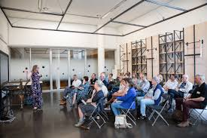

Bron: Netwerk Oorlogsbronnen
Overdenking

Begin maart jongstleden, liep ik in Odessa. Een grote, boeiende stad. In de Sovjet tijd kreeg de stad het predicaat Heldenstad wegens het manhaftig verzet tegen de Duitsers, maar vooral Roemenen die voor de Nazi's kozen. Een beestachtige tijd volgde.

Ik daal de Potemkin Treppe af, 192 treden, en weer op. Hijgend stond ik boven, 184 treden, jaren tellen.. bijna 80. De trap is wereldberoemd vanwege Eisensteins’ film uit 1927 waarin de trap de hoofdrol speelt. Bovenaan de trap staat het standbeeld van Richelieu, in het begin van de 19e eeuw gouverneur van Odessa. Ja zeker, verre verwant van de beroemde kardinaal. We slaan de hoek om.
Voor ons een brede laan, aan weerszijde oude platanen, kaal en in wintertooi. Ze lijken te rillen. Het is koud, snijdend koud. De dames die mij begeleidden, een Russisch –Duitse sprekende historica en een Joodse dame - waarom durf ik niet gewoon Jodin te schrijven? - duiken in hun bontkragen. Ik kijk omhoog. Naast me hoor ik Tatjana zeggen: deze laan werd in de oorlog de Hitler Strasse genoemd. Elke ochtend hingen er nieuwe lijken aan deze platanen.

Ik ril, als de bomen. Beide dames kennen mijn achtergrond met Waffen SS broers. Yana, de Joodse, ziet me wit wegtrekken. In een café waar de laatste lik verf van ver voor de oorlog stamt, kom ik tot rust. Waarom heet die laan geen Hitler Strasse meer?

Wablieft, blaft Tatjana, ben je mal? Moeten wij dagelijks nog door de bagger van de oorlog sjouwen en herinnerd worden aan die lijken?
Emile, we keken toe, deden niets, durfden niet, nog erger we hielpen de Duitsers passief of actief. Denk eens aan Babi Yar in Kiew waar in één nacht 32.000 joden werden vermoord met hulp van Oekraïners, mijn ouders van toen, mijn ooms of tantes keken toe, gedwongen of niet.. En nóg elke dag daaraan herinnerd worden als het weer de Hitler Strasse zou heten?

Ik schrijf dit in de tijd van de Lijdensweg – ik hoef er niet bij te schrijven van Wie. Als je wilt kunt je in elke stad, dorp of woonkern Bachs’ prachtige Mattheus Passion horen: … und wir setzen uns in Tränen nieder.. De oorlog is niet weg te denken, radio en televisie staan er bol van. De nazi’s, de Holocaust en de vraag waarom het allemaal zo kon gebeuren, staan centraal bij historici, schrijft de Duitse schrijver, Uwe Timm. Maar ook schrijvers en zij gaan nu een stap verder en verdiepen zich in de daders en hun medeplegers. Alsof met de dood van hun vaders en grootvaders de bureauladen zich hebben geopend.

Dat herken ik, toen ik in 2015 tenslotte, na de dood van een van mijn zusters eindelijk toegang kreeg tot brieven die als een groot geheim voor mij, als jongste uit het gezin, verborgen bleven.
Ik lees de brieven van mijn broer Jan die sneuvelt begin januari 1943. Een ervan treft mij: van 9 januari 1943, zeven dagen voor zijn sneuvelen. Het gaat over zijn ekster, doodgevroren, maar dat wist hij toen niet.

Allemaal kleine dingen in een machtige maalkolk van toen, die je meer treffen dan het grote.

Evenals in Duitsland houdt ook in Nederland de belangstelling voor toen niet op. Het palet wordt verder ingevuld. Er komen nu berichten van nazaten van ex-NSB’ers en Waffen SS’ers van wier vrouwen - nu stok oud - de hoofden werden kaal geschoren. Werkgroep Herkenning vraagt onze regering na te denken over excuses zoals kortgeleden de Noorse regering heeft gedaan Stuw en tegenstuw.

Zou er een gedenkplaat moeten komen op de plek waar in Groningen - ik herinner het me nog goed - pro-Duitse vrouwen kaal werden geschoren onder het oog van leden van het Verzet met hun stengun, of politiemensen wier oorlogsverleden ook al niet even fris was, de goeden niet te nagesproken?

Of De Afschuttingsweg in Rouveen… voorstel: Jodenweg vanwege het werk dat Joden daar moesten doen voor hun vergassing in Auschwitz. Ik ril opnieuw en denk aan de Jodenauto van Franz Fuhmann [1962] waarin hij meesterlijk beschrijft hoe hij als jongentje van 9 antisemitisch wordt, en na zijn gevangenneming in 1944 door de Russen, Lenin omarmt om tenslotte in Oost-Duitsland het misdadige van dat systeem te herkennen. Hoe zou hij die naamsverandering Afschuttingsweg–Jodenweg bezien?
Slechts één Joodse man - ja daar heb je weer: geen Jood - sprak ik er op aan: ach ja dat hypocriete. Wat moet ik er mee? Jullie misschien? Mijn vader, terug als één van de weinigen, werd in 1945 aangesproken over achterstallige belasting. Het antisemitisme neemt toe, overal in Europa, ook hier waar ik nu sta. Denk je dat die naamsverandering dat bezweert?

In mijn aantekeningen uit mijn “Staphorster tijd”, lees ik: ..de doden zijn dood, het maakt hen niet uit of hen eer wordt bewezen. Het is voor ons levenden dat het iets betekent. De herinnering heeft geen nut voor hen die ze eren. Een duister laatste zinnetje wat ik niet helemaal kan duiden.

Emile A.B. van Rouveroy van Nieuwaal, 14 april 2019, Hasselt

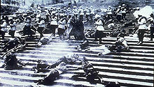

Potemkin Treppe,
beeld uit de film: Bronenosets Potjomkin,
Sergej Eienstein, 1925
Moffenmeiden.
Over soldatenliefjes, knippers en omstanders.
Rianne Oosterom
Uitgeverij Meulenhoff

In dezelfde tijd als Herkenning bezig is om aandacht te vragen voor de behandeling van de z.g. Moffenmeiden bij de bevrijding in 1945, verschijnt ook dit boek.
Mijn eerste gedachte was: worden we hier wijzer van na de uitgebreide studie van Monika Diederichs „Wie geschoren wordt moet stilzitten”? Heeft Oosterom – ook historica - nieuwe feiten aan het licht gebracht die onze visie op het kaalscheren kunnen bijstellen?

Het antwoord daarop is tweeledig: enerzijds lezen we in 'Moffenmeiden' veel hetzelfde als bij Diederichs. Zoals de willekeur bij het oppakken van deze vrouwen, de rol van de Binnenlandse Strijdkrachten (BS) en de Ordediensten (OD) hierbij en de neiging om wraakgevoelens over de Duitse Bezetting op jonge meiden af te reageren.

Oosterom vertelt de geschiedenis vanuit een aantal casussen, ze schrijft beeldend waardoor je als lezer in het verhaal zit en laat ook omstanders aan het woord. Een wetenschappelijke studie is het niet, het is een boek voor het grote publiek, dat deze zwarte rand van de bevrijding goed leesbaar gepresenteerd krijgt.

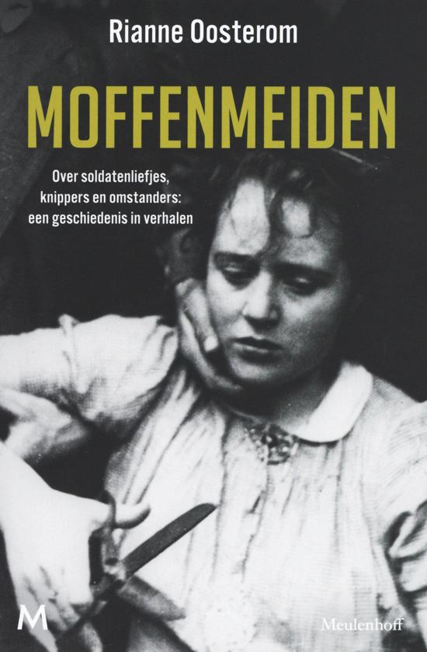

Wat mij opvalt, is dat zij de rol van de BS en de OD niet kritisch bekijkt, hoewel ze deze instanties regelmatig noemt als belangrijke actoren van de volksgerichten. Haar conclusie is dat het na de bevrijding nu eenmaal een chaos was, en dat het daarom lastig is verantwoordelijken aan te wijzen.

Dat is wel heel kort door de bocht, er was een Militair Gezag dat moest zorgen dat de BS en OD zich aan de afspraken en de wet hielden. Dat is niet of veel te weinig gebeurd en dat kan men de betrokken instanties zeker aanrekenen.

Anderzijds heeft ze wel een nieuwe bron aan het licht gebracht die van belang zou kunnen zijn bij de duiding van de behandeling van de 'Moffenmeiden'.
Het gaat om een enquête in de gemeente Roosendaal in oktober 1940 gehouden door het z.g. Vraag en Antwoord instituut ter plaatse. In werkelijkheid waren dit drie burgers die benieuwd waren naar hoe de Roosendalers de oorlog hadden doorstaan en hoe ze aankeken tegen onderzeeër de moffenmeiden en het kaalknippen.

Uit de antwoorden blijkt dat velen zich ergerden aan het feit dat vooral meisjes uit de lagere sociale klassen opgepakt waren, een feit dat Diederichs ook al in haar boek beschrijft. Maar interessanter is dat 35 % van de geënquêteerden een combinatie van straffen voor deze meisjes passend vond.

Een voorgestelde straf wordt veel genoemd: het merken van de meisjes door middel van een tatoeage op de wang of het voorhoofd of een speld op de jas of de jurk, zoals bij de Joden – zet Oosterom er nog bij. En deze merktekens zouden blijvend en zichtbaar moeten zijn, in tegenstelling tot de kaalgeknipte haren die weer aangroeien.

Dit voorbeeld laat zien dat de behoefte aan stigmatisering, naast wraak, belangrijk was bij de behandeling van Moffenmeiden. Oosterom duidt deze vorm van straffen als de behoefte aan een duidelijk en zichtbaar onderscheid tussen foute en goede vrouwen. Je moest kunnen zien wat voor vlees je in de kuip had!

De vraag die direct opkomt, maar die Oosterom niet stelt, is: hoe is het mogelijk dat mensen, direct na 5 jaar Nazi bewind, dezelfde methoden als de verfoeide bezetter willen toepassen? Dat dit geen uitzondering was, weten we ook uit de verhalen over de behandeling in de interneringskampen, waarbij de Duitsers nog wat van de Nederlanders konden leren, zoals een Amerikaanse hoge officier, die een aantal kampen bezocht, eens opmerkte.

Als er wraak moet worden genomen op een groep die als fout en ongewenst wordt gezien, komen kennelijk steeds dezelfde mechanismen bovendrijven, zoals uitsluiting, mishandeling en stigmatisering.
Een overheid moet daar op bedacht zijn en er ook aandacht aan besteden, de Herdenking van 75 jaar Vrijheid is een zeer geschikte gelegenheid daarvoor.

In dat licht is het opmerkelijk dat Oosterom het verzoek aan de Nederlandse overheid van de Werkgroep Herkenning om excuses voor de behandeling van Moffenmeiden niet realiseerbaar acht.
Volgens haar leeft het kaalscheren niet bij de Nederlandse bevolking, het behoort niet tot
Ons cultureel erfgoed, het is een vergeten plek.

En dat is nu juist iets waar Herkenning aan wil werken: de volksgerichten tegen de moffenmeiden moeten terug in de herinnering als een zwarte rand van de bevrijdingsgeschiedenis. Het excuus van de Noorse regering aan de Noorse moffenmeiden is daarbij een voorbeeld hoe een overheid tenslotte haar verantwoordelijkheid neemt.

Cuny Holthuis-Buve

Foute Groningers? - Berechting van collaboratie, oorlogsgerelateerde misdaden en internationale oorlogsmisdaden in Groningen, 1945-1951

Mieke Meiboom
Uitgeverij Passage, Groningen 2019

De gegevens in dit boek zijn gebaseerd op het proefschrift van mevrouw Meiboom: ‘Bijzonder bestraft. Context, analyse en waardering van de bijzondere rechtspraak door de Kamer Groningen van het Bijzonder Gerechtshof Leeuwarden en van cassaties in Groningse zaken'.
Het proefschrift gaat alleen over het Bijzonder Gerechtshof Leeuwarden, Kamer Groningen.
Ik neem aan dat Meiboom het boek Foute Groningers? Aangevuld heeft met gegevens over het Tribunaal. Het boek bevat 282 pagina's.

Meiboom stelt in de hoofdstukken 1, 2, 4, en vervolgens in een groot deel van hoofdstuk 7 en 10, de samenstelling en persoonsbeschrijvingen van het Bijzondere Gerechtshof en het Tribunaal aan de orde. In hoofdstuk 11 is de invloed van het regeringsbeleid op de berechting aan de orde. Hoofdstuk 9 behandelt de berechting van internationale oorlogsmisdaden (door de bezetter in Nederland bedreven). De hoofdstukken 3, 5 en 8 gaan over de politieke delinquenten die in Groningen zijn geïnterneerd, behandeling van berechtingscasussen, Tribunaalberechtingen. Hoofdstuk 6 bevat een overzicht van cassaties.

De toon van Meiboom‘s boek is heel neutraal. Als zodanig zou het misschien de geschiedenis in kunnen gaan als een goed boek over de rechtspraak in de periode 1945-1951. Ikzelf spreek in verband met de bijzondere rechtspleging altijd over schendingen van mensenrechten.
En Meiboom schijnt dat te bevestigen: de gearresteerde 'politieke delinquenten' (aanhalingstekens van Meiboom) werden, vaak zonder mededeling waarvan ze verdacht werden en zonder verdere informatie, in bewaringskampen of gevangenissen opgesloten.
Een verhoor kon maanden op zich laten wachten. Het kon ook meteen afgenomen zijn, maar pas na maanden op schrift gesteld worden (p. 35).

Van de omstandigheden in de interneringskampen geeft Meiboom aan dat die in het algemeen slecht waren. De toestand van alle geïnterneerden was verre van rooskleurig. Ze waren beroofd van hun vrijheid, gezinnen waren uit elkaar geslagen, huis, huisraad, inboedels, kostbaarheden en geld was veelal in beslag genomen of verdwenen (p. 48).

Dat zijn typische voorbeelden van schending van mensenrechten, maar Meiboom laat zich steeds vol lof over de Bijzondere Rechtspleging uit. Schendingen van mensenrechten kent zij niet. Zij heeft geen kritiek op het terugwerkende kracht-karakter van deze Londense wetgeving die al ver voor september 1944 of mei 1945 geformuleerd werd.

Het is hier van belang dat we ons realiseren dat voorafgaand aan de beëindiging van WOII geen openbare communicatie vanuit Londen naar het bezette Nederland mogelijk was. Dat wil zeggen, dat de Nederlanders zelf niet op de hoogte konden zijn van het bestaan van ("bijzondere") wetgeving op het terrein van collaboratie.

Echter, de beslissing van de (Londense) regering om naast het gewone strafrecht een bijzondere rechtspleging op te zetten, is achteraf gezien juist geweest, stelt Meiboom. Immers, als alle opgepakte politieke delinquenten berecht hadden moeten worden volgens het gewone strafrecht, dan zou de strafrechtspleging gedurende jaren volkomen verstopt zijn geweest (p. 219).

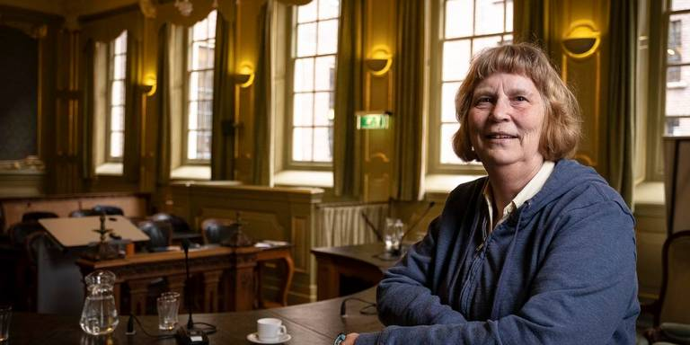

Auteur Mieke Meiboom. Foto: Jan Willem van Vliet

De basis voor het bijzondere recht was vergelding voor al het leed van bezetting, beroving, deportatie van Joodse inwoners en al het andere wat tijdens de oorlog gebeurd was (p. 23). Omdat zij er geen kanttekening bij maakt kunnen we er van uitgaan dat ze dit motief onderschrijft. Wij weten echter dat de NSB als organisatie niet betrokken was bij deportaties, en dat het hier voornamelijk om daden van de bezetter of in opdracht van de bezetter ging. Ook spreekt Meiboom in dit verband niet over de ariërverklaring, die aan het begin stond van de segregatie van joden. Dus op dit terrein had kritiek geformuleerd kunnen worden, maar dat doet zij niet. Het is merkwaardig dat ook meer dan zeventig jaar na dit gebeuren er nog zo weinig kritisch vermogen ontwikkeld is, dat alleen een louter pragmatische reden voor deze bijzondere wetgeving blijft overheersen.

Mensen kunnen binnen ons wettelijk kader veroordeeld worden op grond van vooraf beschreven misdaden, maar nooit op grond van afwijkende politieke denkbeelden. Daarom is het van belang om, ook ten aanzien van Groningen, te weten wat nu de precieze gronden waren voor de veroordelingen.

Een groot deel van het boek van Meiboom wordt gevuld met gegevens over de bemensing van het Bijzonder Gerechtshof Leeuwarden, Kamer Groningen en over het Tribunaal in deze periode. In hoofdstuk 3 pas stelt Meiboom dat tussen april en juli 1945 in Groningen meer dan 18.000 personen werden opgepakt. Van deze arrestanten zijn er 595 berecht door het Bijzonder Gerechtshof. Het Tribunaal Groningen veroordeelde 3.300 personen. Ruim 4.600 mensen werden buitenvervolging gesteld, en ruim 9.400 zijn vrijgelaten of in andere provincies berecht (pagina 34). Met de concrete cijfers ten aanzien van de veroordelingen doet Meiboom echter betrekkelijk weinig.

Wat we natuurlijk graag zouden willen weten is de cijfermatige verdeling van zware en lichte straffen binnen de genoemde aantallen veroordeelden. Maar daar krijgen we geen informatie over. Het is merkwaardig dat Meiboom in het vervolg van haar boek slechts "casussen" geeft van in het algemeen zwaar veroordeelden.

Bij iedere casus wordt vermeld hoeveel mensen voor zo'n specifiek delict veroordeeld zijn, maar de strafmaat van alleen de casus wordt genoemd, en van de overigen niet. We kunnen uit de zgn. Staten van de rijksoverheid uit de jaren 1950 die Belinfante opvoerde (In Plaats van Bijltjesdag; 1978) met tamelijk grote zekerheid afleiden, dat de zwaarbestraften landelijk circa 7% bedroegen (op circa 100.000 Nederlandse nationaalsocialisten). Het gaat dan om personen die voor 5 of meer jaren (inclusief levenslang en doodstraf) werden veroordeeld.

Van die 7% valt circa 2,2% toe aan de NSB (op circa 92.000 personen) en circa 4,8% aan de Nederlandse (Germaanse) SS (op circa 8.000 personen). Daaruit blijkt dat de factievorming in de NSB na 1936, die tijdens de bezetting culmineerde in de tegenstelling tussen de Mussert-meerderheidsfractie en de door de bezetter binnen de NSB opgerichte Nederlandse (Germaanse) SS, een belangrijke rol heeft gespeeld in de zwaarte van de bestraffingen na 1945. Over deze zaken krijgen we echter bij Meiboom niets te horen.

Het boek van Meiboom blijft al met al dus een tamelijk magere uiteenzetting, die door het vraagteken achter de hoofdtitel niet aan kracht wint.

Dick Kampman

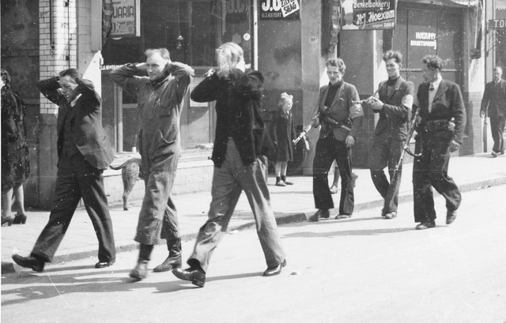

Bron: Beeldbank Groningen.
Groningen : Nieuwe Ebbingestraat 95 : drie N.S.B.ers worden opgebracht door drie B.S.ers

Ouder worden met de oorlog
Een uitgave van ARQ Kenniscentrum Oorlog, vervolging en geweld. Dit boekje is gratis op te vragen bij kc-oorlog@arq.org of via 088 3305190.
Het geeft praktische informatie voor mensen die zorgen voor ouderen met een oorlogstrauma.
Aan de inhoud van dit boekje heeft Herkenning ook bijgedragen. De resultaten van een enquête die wij in maart 2018 onder de donateurs hebben gehouden over dit onderwerp en de ervaringen vanuit de hulptelefoon zijn erin meegenomen. Van harte aanbevolen!

Informatie over
Stichting Werkgroep Herkenning

Secretariaat
Rijksstraatweg 193
1115 AR Duivendrecht
E-mail: secretariaat@werkgroepherkenning.nl
Adreswijzigingen graag doorgeven aan het secretariaat

Telefoon Herkenning en Landelijke hulptelefoon
06 33057003

Bestuur
Cuny Holthuis-Buve, voorzitter
Herman Schouten, penningmeester
Frans ten Veen, webbeheerder en ondersteuner bestuur
Jeanne Diele-Staal, secretaris en portefeuillehouder hulpverlening
Lenie Degen, bestuurslid en hulptelefoon
Rosanne Buis, lid en eindredacteur NieuwsBulletin

Redactie Bulletin:
Cuny Holthuis-Buve
Rosanne Buis
Secretariaat@werkgroepherkenning.nl

Website
Voor het laatste nieuws over activiteiten van de Werkgroep Herkenning en over andere zaken die voor de doelgroep van Herkenning van belang kunnen zijn, raadpleeg: www.werkgroepherkenning.nl

Bankrekening nr.: NL24 INGB 0005 285797

Minimum donatie € 25,- per 1 januari 2019
Jarenlang hebben wij het bedrag van de jaarlijkse minimale donatie aan stichting Werkgroep Herkenning niet verhoogd, maar nu zijn we genoodzaakt om het bedrag van € 20,- naar € 25, - te verhogen voor donateurs die alle informatie per mail krijgen.
De redenen daarvoor zijn de noodzakelijke veiligheidsmaatregelen die wij hebben genomen naar aanleiding van de invoering van de Algemene verordening gegevensbescherming (AVG).

Wilt u het NieuwsBulletin per post krijgen ontvangen, dan verzoeken wij u om net als tot nu toe, € 15,- extra over te maken als tegemoetkoming in de porto- en drukkosten.

Wij hopen dat u hier begrip voor heeft en mocht u betalingsproblemen hebben, neemt u dan gerust contact op met onze penningmeester Herman Schouten via herman.schouten@werkgroepherkenning.nl of via 038 4582224.

Inzage dossiers CABR
Het is voor verwanten/nabestaanden mogelijk om bij het Nationaal Archief in Den Haag een
dossier van een familielid in te zien in het Centraal Archief van de Bijzondere Rechtspleging. Daar zijn echter voorwaarden aan verbonden. Voor meer informatie kunt u het secretariaat bellen of mailen.

Uw bijdrage
De redactie bekijkt binnengekomen stukken op: leesbaarheid, consistentie, -lengte van de tekst in verhouding tot de beschikbare ruimte. Indien nodig wordt met de schrijver van de tekst overleg gepleegd. De inhoud van de stukken mag niet strijdig zijn met de doelstellingen van Herkenning.
Als een bijdrage van iemand wordt opgenomen, geldt dat de redactie voor de inhoud ervan geen verantwoordelijkheid draagt.

Privacy verklaring
Stichting Werkgroep Herkenning
Sinds 25 mei 2018 is de AVG, de Algemene Verordening Gegevensbescherming van kracht. In verband hiermee heeft Herkenning een privacyverklaring opgesteld. Deze vindt op onze website www.werkgroepherkenning.nl
In de privacyverklaring staat onder meer welke persoonsgegevens wij verwerken, met welk doel, hoe lang wij persoonsgegevens bewaren rn hoe wij persoonsgegevens beveiligen.
Mocht u hierover vragen hebben, dan kunt u hiermee uiteraard terecht bij ons secretariaat.

COLOFON
Het Bulletin is een uitgave van Stichting Werkgroep Herkenning. Het doel van de Werkgroep is het bevorderen van hulpverlening aan hen die in hun persoonlijk en/of maatschappelijk leven moeilijkheden ondervinden, doordat een of beide (groot)ouder(s) aan de kant van de bezetter
stond(en) dan wel tot de bezetter behoorde(n) en het bekendheid geven aan de problematiek van deze groepering.
De Werkgroep is niet verbonden aan enige politieke partij, levensbeschouwelijke stroming of kerkelijk genootschap. De Werkgroep distantieert zich nadrukkelijk van elke vorm van of sympathie voor (neo)fascisme en (neo)nazisme.

Uit het dagboek van Søren Kierkegaard (1813-1855) was een Deens filosoof.

